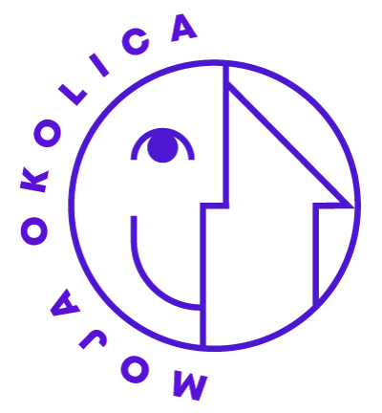

MOJA OKOLICA – jedna aplikacja, wiele korzyści
Platforma Moja Okolica jest już aktywna w naszej gminie.
To bezpłatna aplikacja mobilna, ukierunkowana na budowanie i pogłębianie relacji lokalnych społeczności. Przede wszystkim wspiera informacyjnie mieszkańców i usprawnia komunikację w najbliższym sąsiedztwie.
Wskaż interesującą Cię lokalizację i poznaj następujące moduły:
KOMUNIKACJA (WIADOMOŚCI)
Wybieraj nadawców lokalnych wiadomości poprzez subskrypcje wizytówki. Poznaj nadawców krajowych. Otrzymuj ważne i potwierdzone informacje względem swojej lokalizacji.
KALENDARZ WYDARZEŃ
Sprawdzaj dostępne wydarzenia w Twojej okolicy i ustawiaj przypomnienia w swoim kalendarzu. Od teraz nie przeoczysz już żadnego wydarzenia organizowanego na terenie gminy.
ZDROWIE - BEZPIECZEŃSTWO
Nawiguj do najbliższych placówek pomocy medycznej oraz otwartych aptek. Znajdź najbliższy defibrylator. Wszystkie informacje są prezentowane względem Twojej lokalizacji.
Określaj strefy bezpiecznego poruszania się Twoich podopiecznych. Określ obszar. Każde wejście/wyjście wygeneruje dla Ciebie powiadomienie.
USŁUGI
Funkcjonalność ukierunkowana głównie na lokalnych przedsiębiorców, którzy mogą wykorzystywać platformę do promocji swoich usług wśród klientów a mieszkańcom ułatwi szybkie znalezienie poszukiwanych produktów i usług w najbliższym sąsiedztwie.

RYNEK
Publikuj ogłoszenia i zachęcaj do swoich produktów lub usług. Przeszukuj bazę ogłoszeń z Twojej okolicy i nie trać czasu ani pieniędzy na przesyłki.
HARMONOGRAM WYWOZU ODPADÓW
Sprawdź najbliższe zaplanowane wywozy śmieci w twojej okolicy. Kalendarz odbioru odpadów umożliwia monitorowanie wywozu śmieci w okolicy każdego mieszkańca. Z poziomu aplikacji mobilnej dla użytkownika dostępne są odbiory takich frakcji jak: szkło, tworzywa, papier, odpady zmieszane, choinki oraz gabaryty.

